# 第23讲：移动网络的发展

## 基站架构

基站子系统分两部分，一部分对外提供无线通信，叫作基站收发信台（BTS，Base Transceiver Station），另一部分对内连接有线网络，叫作基站控制器（BSC，Base Station Controller）。基站收发信台通过无线收到数据后，转发给基站控制器。

基站控制器通过有线网络，连接到提供手机业务的运营商的数据中心，这部分称为核心网（CN，Core Network）。核心网还没有真的进入互联网，这部分还是主要提供手机业务，是手机业务的有线部分。

首先接待基站来的数据的是移动业务交换中心（MSC，Mobile Service Switching Center），它是进入核心网的入口，但是它不会让你直接连接到互联网上。：

有一个鉴权中心（AUC，Authentication Center）和设备识别寄存器（EIR，Equipment Identity Register）：

* 负责安全性。
* 本地的号，还是外地的号，这个牵扯到计费的问题，异地收费还是很贵的。
* 访问位置寄存器（VLR，Visit Location Register）：
* 是看你目前在的地方，归属位置寄存器（HLR，HomeLocation Register）是看你的号码归属地。

网关移动交换中心（GMSC ，Gateway Mobile Switching Center），负责连接互联网和核心网。在2G时代，接入的是电话网络。

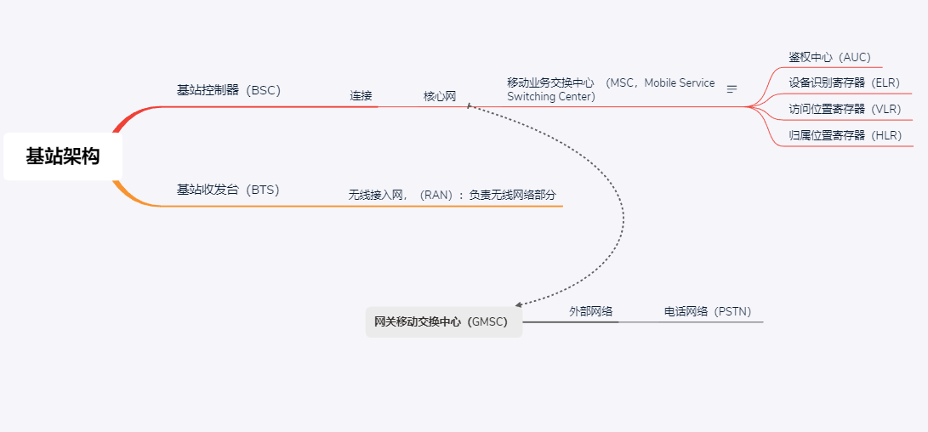

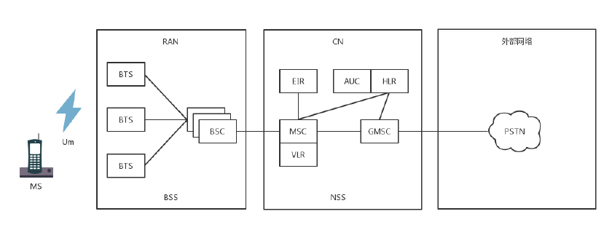

**小总结：**

基站一面接入无线网，一面接入核心网。也就是，基站朝前接入了无线网，朝后接入了核心网。

## 2.5G网络基站架构的演变

加入了分组交换任务。

朝后组件中，多了分组控制单元（Packet Control Unit），用以提供分组交换通道。在核心网里面，有一个朝前接待员SGSN（Service GPRS Supported Node）和朝后连接IP网络的网关型GPRS支持节点GGSN（Gateway GPRS Supported Node）。

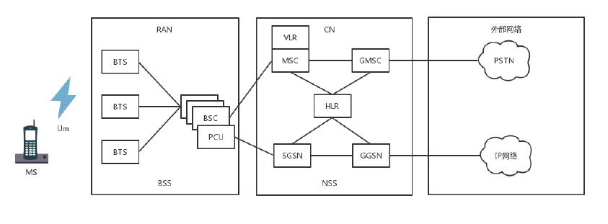

## 3G网络基站架构的演变

无线通信技术的改进，大大增加了无线带宽。

基站的架构改变了：，一面朝外的是Node B，一面朝内连接核心网的是无线网络控制器（RNC，Radio Network Controller）。核心网以及连接的IP网络没有什么变化。

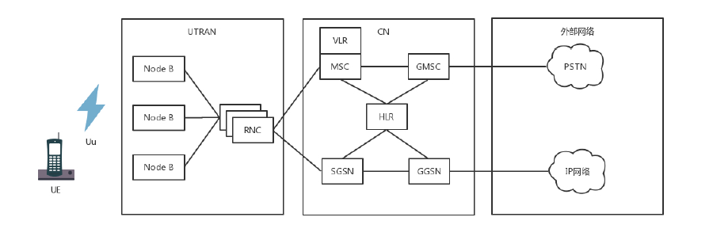

## 4G网路基站架构的改变

核心网实现了控制面和数据面的分离，因为控制面的数据往往较小，在以往的架构中，接待员MSC和SGSN连个都负责，灵活性差。

HSS用于存储用户签约信息的数据库，其实就是你这个号码归属地是哪里的，以及一些认证信息。

MME是核心控制网元，是控制面的核心，负责通过从HSS数据库拿数据，判断是否合法。允许连接后，不负责具体的数据流量，由SGW和PGW负责。因此发现下图中，e-node B的数据一面给了MME，一面给了SGW。

手机直接通过eNodeB连接SGW，连上核心网，SGW相当于数据面的接待员，并通过PGW连到IP网络。PGW就是出口网关。

在出口网关，有一个组件PCRF，称为策略和计费控制单元，用来控制上网策略和流量的计费。能不能访问脸书就是他控制的。

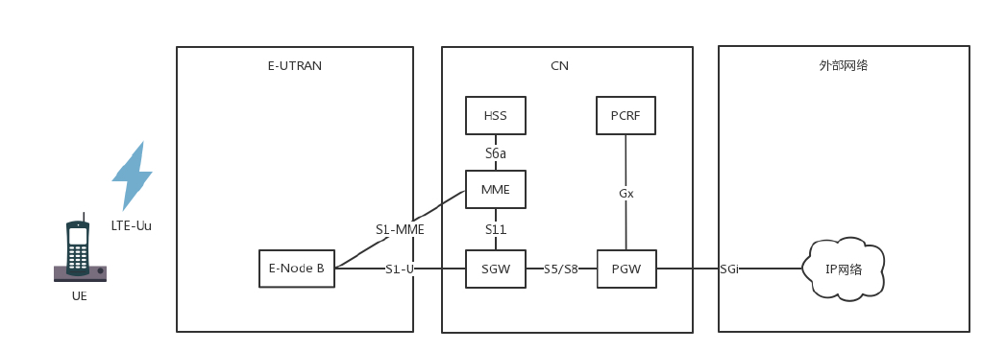

## 4G网络协议概要

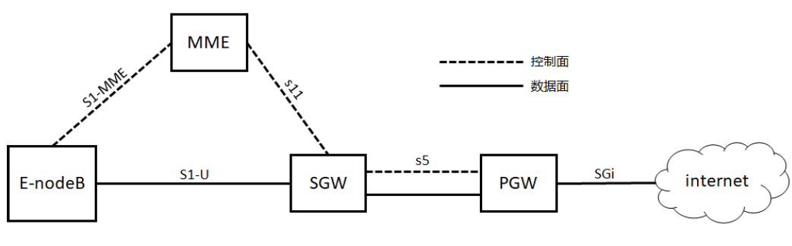

eNodeB和MME是IP网络，IP网络之上，不是TCP或者UDP，使用的是一种新的协议，SCTP。这个协议改进了TCP的缺点。

分为控制面协议和数据面协议。控制面的协议主要是eNodeB和MME之间的协议。

数据面的协议通过上面控制面建立的隧道传输。是两段隧道：一段是eNodeNB到SGW，第二段是从SGW到PGW。

**为什么要建立隧道？**

因为从eNodeNB到SGW，SGW到PGW可能使用的协议不同。也就是SGW和PGW并不是在一个基站中的，可能是两个相隔很远的地域。

## 异地上网问题

SGW是你本地的运营商的设备，而PGW是你所属的运营商的设备。

如果你在巴塞罗那，一下飞机，手机开机，周围搜寻到的肯定是巴塞罗那的eNodeB。通过MME去查寻国内运营商的HSS，看你是否合法，是否还有钱。如果允许上网，你的手机和巴塞罗那的SGW会建立一个隧道，然后巴塞罗那的SGW和国内运营商的PGW建立一个隧道，然后通过国内运营商的PGW上网。

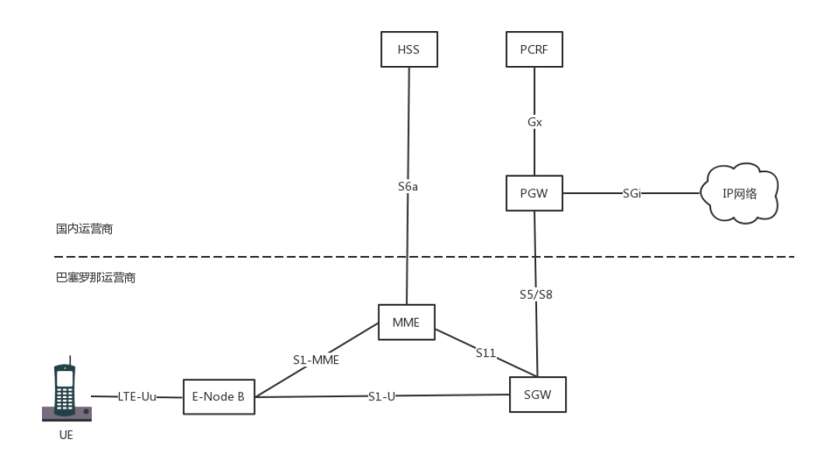

这样判断你是否能上网的在国内运营商的HSS，控制你上网策略的是国内运营商的PCRF，给手机分配的IP地址也是国内运营商的PGW负责的，给手机分配的IP地址也是国内运营商里统计的。运营商由于是在PGW里面统计的，这样你的上网流量全部通过国内运营商即可，只不过巴塞罗那运营商也要和国内运营商进行流量结算。